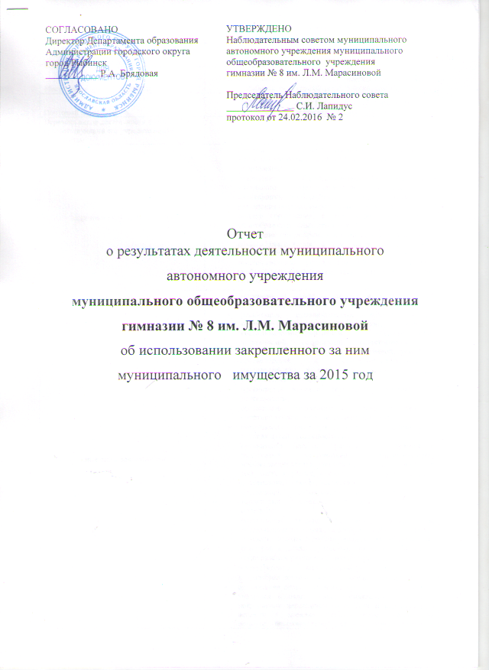
Полное наименование учреждения | муниципальное общеобразовательное учреждение  гимназия № 8 им.Л.М. Марасиновой
Сокращенное наименование учреждения | гимназия № 8 им. Л.М. Марасиновой
Место нахождения учреждения | Российская Федерация, 152914, Ярославская область, город Рыбинск, бульвар 200 лет Рыбинска, дом 15
Почтовый адрес | 152914 бульвар 200 лет Рыбинска, д. 15, г. Рыбинск, Ярославская область
Перечень видов деятельности учреждения, соответствующий его учредительным документам:
-основные виды деятельности | - реализация общеобразовательной программы дошкольного образования в группах общеразвивающей направленности;  - реализация общеобразовательной программы начального общего образования, в том числе адаптированных общеобразовательных программ;  - реализация общеобразовательной программы основного общего образования, в том числе адаптированных общеобразовательных программ;  - реализация общеобразовательной программы среднего общего образования, в том числе адаптированных общеобразовательных программ; программ обеспечивающих углубленное обучение отдельных учебных предметов, предметных областей, профильное обучение.
-иные виды деятельности | - присмотр и уход за детьми в группах детей дошкольного возраста;  - реализация дополнительных общеразвивающих программ познавательной, речевой, физической, социально-коммуникативной, художественно-эстетической, технической, естественно-научной, физкультурно-спортивной, художественной, туристско-краеведческой и социально-педагогической направленности, в том числе оказание платных образовательных услуг;  - организация научной, творческой, инновационной деятельности;  - организация творческих конкурсов, выставок и спортивно-оздоровительных мероприятий;  - организация присмотра и ухода за учащимися в группах детей продлённого дня;  - организация массовой работы с учащимися и родителями (законными представителями) несовершеннолетних учащихся для отдыха и досуга, в том числе клубных, секционных и других занятий, соревнований, сборов, экскурсий;  - организация субботников по благоустройству территории учреждения и других социальных проектов;  - организация охраны здоровья учащихся (за исключением оказания первичной медико-санитарной помощи, прохождения периодических медицинских осмотров и диспансеризации); организация отдыха и оздоровления учащихся в каникулярное время;  - осуществление медицинской деятельности – доврачебная помощь – сестринское дело в педиатрии;  - организация социально-психологического тестирования учащихся в целях раннего выявления незаконного потребления наркотических средств и психотропных веществ в порядке, установленном федеральным органом исполнительной власти, осуществляющим функции по выработке государственной политики и нормативно – правовому регулированию в сфере образования;  - организация питания учащихся и работников Учреждения;  - выполнение копировальных и множительных работ, оказание копировально-множительных услуг;  - сдача имущества в аренду или передача в безвозмездное пользование.
Перечень услуг (работ), которые оказываются за плату в случаях, предусмотренных нормативными (правовыми) актами | присмотр и уход за детьми в группах детей дошкольного возраста;  кружок познавательной направленности «Почемучки» для детей 3-4 лет;  кружок познавательной направленности «Всезнайки» для детей 5-6 лет;  кружок познавательной направленности «Познавайки» для детей 4-5 лет;  кружок художественно-эстетической направленности «Мозайка» для детей 3-4 лет;  кружок художественно-эстетической направленности «Мастерилка» для детей 4-5 лет;  кружок художественно-эстетической направленности «Акварельки» для детей 5-6 лет;  кружок художественно-эстетической направленности «Волшебные краски» для детей 4-5 лет;  кружок художественно-эстетической направленности «Разноцветная палитра» для детей 6-7 лет;  кружок физкультурно-спортивной направленности «Весёлые горошины» для детей 5-6 лет;  кружок физкультурно-спортивной направленности «Весёлые горошины» для детей 6-7 лет.
Потребители услуг (работ). Которые оказываются за плату в случаях, предусмотренных нормативными (правовыми) актами | Воспитанники дошкольных групп
Перечень разрешительных документов (с указанием номеров, даты выдачи и срока действия), на основании которых учреждение осуществляет деятельность | Лицензия на осуществление образовательной деятельности № 76242512 дата выдачи 19.12.2012, срок действия – бессрочно.  Свидетельство о государственной аккредитации № 05/15 от 15 января 2015 года, срок действия до 15.01.2027 года
Среднегодовая численность работников учреждения | 102,1
Средняя заработная плата работников учреждения | 22 530,00
Состав наблюдательного совета автономного учреждения (фамилия, имя, отчество, должность):
Представители учредителя | Константинова Ирина Вячеславовна, заместитель директора Департамента образования Администрации городского округа город Рыбинск;  Серебрякова Светлана Владимировна, ведущий специалист отдела общего образования Департамента образования Администрации городского округа город Рыбинск.
Представители собственника имущества | Бачурина Ирина Алексеевна, ведущий специалист отдела управления муниципальным имуществом департамента имущественных и земельных отношений Администрации городского округа город Рыбинск.
Представители общественности | Лапидус Светлана Ивановна, частный предприниматель;  Иванова Екатерина Николаевна, специалист лаборатории;  Кораблёв Василий Владимирович, военнослужащий.
Представители трудового коллектива | Журавлёва Ирина Борисовна, музыкальный руководитель групп детей дошкольного возраста муниципального общеобразовательного учреждения гимназии № 8 им. Л.М. Марасиновой;  Чебохина Наталья Юрьевна, заведующая библиотекой муниципального общеобразовательного учреждения гимназии № 8 им. Л.М. Марасиновой;  Короткевич Елена Владимировна, учитель начальных классов муниципального общеобразовательного учреждения гимназии № 8 им. Л.М. Марасиновой.
Представители иных государственных органов, органов местного самоуправления | -
Показатель:
Количество штатных единиц учреждения | на начало года | на конец года
Количество штатных единиц учреждения | 146,2 | 148,7

Сведения о результатах деятельности учреждения
N п/п | Наименование показателя деятельности | Единица измерения | 2-й предшествующий год |  |  | 1-й предшествующий год |  | Отчетный год
1 | Изменение (увеличение, уменьшение) балансовой (остаточной) стоимости нефинансовых активов относительно предыдущего отчетного года | % | Бал. | Ост. |  | Бал. | Ост. | Бал. | Ост.
1 |  | % | 6,9 | 2,6 |  | 1,7 | -3,3 | 2,2 | -1,9
2 | Общая сумма выставленных требований в возмещение ущерба по недостачам и хищениям материальных ценностей, денежных средств, а также от порчи материальных ценностей | т.р. | 0,0 |  |  | 47,8 |  | 0,0
3 | Изменения (увеличение, уменьшение) дебиторской задолженности: | т.р. | 267,2 |  |  | -34,2 |  | 939,9
3 | в разрезе поступлений: |  | 0,0 |  |  | 95,2 |  | 1 000,0
3 | в разрезе выплат: |  | 140,1 |  |  | -77,5 |  | -60,1
4 | Изменения (увеличение, уменьшение) кредиторской задолженности: | т.р. | -69,5 |  |  | 138,4 |  | 4 320,0
4 | в разрезе поступлений: |  |  |  |  |  |  | 17,5
4 | в разрезе выплат: |  | -69,5 |  |  | 138,4 |  | 4 302,5
5 | Доходы, полученные учреждением от оказания платных услуг (выполнения), работ | т.р. | 2671,1 |  |  | 2759,9 |  | 3100,3
6 | Цены (тарифы) на платные услуги (работы), оказываемые потребителям: | рублей
 | Присмотр и уход | в день | 100,0 |  |  | 103,0 |  | 120,0
 | Платные услуги  кружок познавательной направленности «Почемучки» для детей 3-4 лет;  кружок познавательной направленности «Всезнайки» для детей 5-6 лет;  кружок познавательной направленности «Познавайки» для детей 4-5 лет;  кружок художественно-эстетической направленности «Мозайка» для детей 3-4 лет;  кружок художественно-эстетической направленности «Мастерилка» для детей 4-5 лет;  кружок художественно-эстетической направленности «Акварельки» для детей 5-6 лет;  кружок художественно-эстетической направленности «Волшебные краски» для детей 4-5 лет;  кружок художественно-эстетической направленности «Разноцветная палитра» для детей 6-7 лет;  кружок физкультурно-спортивной направленности «Весёлые горошины» для детей 5-6 лет;  кружок физкультурно-спортивной направленности «Весёлые горошины» для детей 6-7 лет. | занятие | 80,0 |  |  | 100,0 |  | 100,0
7 | Исполнение муниципального задания | % | 100% |  |  | 100% |  | 100%
8 | Осуществление деятельности в соответствии с обязательствами перед страховщиком по обязательному социальному страхованию | % | 100% |  |  | 100% |  | 100%
9 | Общее количество потребителей, воспользовавшихся услугами (работами) учреждения, в том числе: | человек | 781 |  |  | 824 |  | 814
9 | бесплатными, в том числе по видам услуг: | человек  (дошк) | 150 |  |  | 156 |  | 153
9 | бесплатными, в том числе по видам услуг: | человек  (1-4) | 284 |  |  | 314 |  | 288
9 | бесплатными, в том числе по видам услуг: | человек  (5-9) | 273 |  |  | 295 |  | 316
9 | бесплатными, в том числе по видам услуг: | человек  (10-11) | 74 |  |  | 59 |  | 57
9 | платными услугами, в том числе по видам услуг: | человек | 150 |  |  | 156 |  | 153
10 | Средняя стоимость получения платных услуг для потребителей, в том числе по видам: (расшифровать) | т.р.
 | Присмотр и уход |  | 24,7 |  |  | 25,4 |  | 29,6
 | Кружок «Почемучки» |  | 0,96 |  |  | 2,1 |  | 2,8
 | Кружок «Познавайки» |  | 0,96 |  |  | 2,1 |  | 2,8
 | Кружок «Мозайка» |  | 0,96 |  |  | 2,1 |  | 2,8
 | Кружок «Мастерилка» |  | 0,96 |  |  | 2,1 |  | 2,8
 | Кружок «Волшебные краски» |  | 0,96 |  |  | 1,7 |  | 2,8
 | Кружок «Разноцветная палитра» |  | 0,96 |  |  | 1,7 |  | 2,8
 | Кружок «Всезнайки» |  |  |  |  | 0,8 |  | 2
 | Кружок «Акварельки» |  |  |  |  |  |  | 0,8
 | Кружок «Веселые горошинки» |  |  |  |  |  |  | 0,8
11 | Поступления, в разрезе поступлений, предусмотренных планом финансово-хозяйственной деятельности учреждения: | т.р. | План |  | Факт | План | Факт | План | Факт
11 |  | т.р. | 58 343,44 |  | 57 336,55 | 52 683,32 | 51 697,00 | 52 971,28 | 50 044,28
12 | Выплаты, в разрезе выплат, предусмотренных планом финансово - хозяйственной деятельности учреждения: | т.р. | План |  | Факт | План | Факт | План | Факт
12 |  | т.р. | 58 343,44 |  | 56 544,40 | 52 683,32 | 50 797,00 | 52 971,28 | 48 646,46
13 | Прибыль после налогообложения в отчетном периоде | т.р. | 0 |  |  | 0 |  | 0

